Размещение видео с YouTube на сайте СМИ

Порядок добавления флеш-ролика на сайте СМИ в правой колонке

На сайте СМИ можно добавить флеш-ролик в правой колонке сайта так же, как добавляется любой информер. Для этого нужно:

1. Залогинившись на сайте СМИ, в правой колонке сайта найти и кликнуть иконку «Добавить информер» (рис.1).

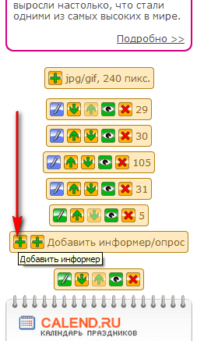

Рис.1

2. В новой вкладке браузера или в другом браузере открыть страницу видеохостнга YouTube, где размещено видео, получить HTML-код для вставки (рис.2, рис.3, рис.4, 1).

Соотношение сторон видео (здесь важна ширина) можно задать в поле «Размер видео» (рис.4, 2).

Требуемая для правой колонки сайта СМИ ширина окна проигрывателя: 240. высота зависит от соотношения сторон ролика, но, скорее всего, составит 180.

Скопировать HTML-код для вставки (рис.10, 1).

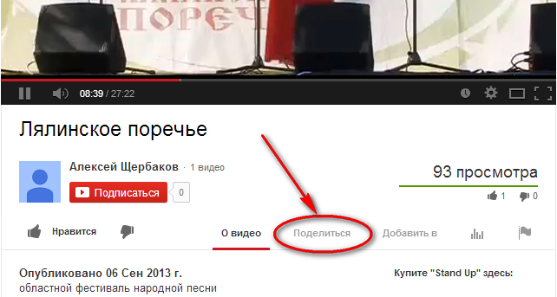

Рис.2

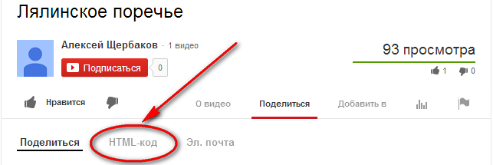

Рис.3

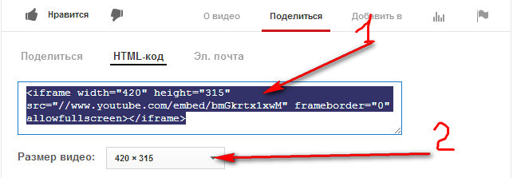

Рис.4
3. Вернуться во вкладку, где открыт сайт СМИ и форма добавления информера, вставить HTML-код для вставки и название ролика (рис. 5). «Добавить».

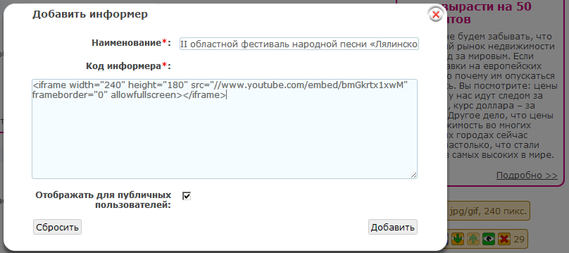

Рис.5

4. Удостовериться, что видео добавлено и проигрывается (рис.6). Теперь через блок иконок можно его отредактировать, заменить, переместить, скрыть, удалить.

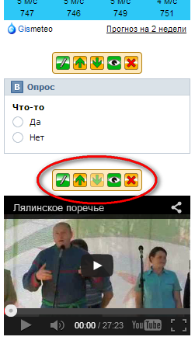
Рис.6
Порядок добавления флеш-ролика на сайте СМИ в новости, статьи,
статические страницы

Кроме правой колонки сайта, флеш-ролик на сайте СМИ можно добавить на любой странице, где можно разместить текст, например – в новость. Для этого нужно:

- Залогинившись на сайте СМИ, начать добавлять новость. В поле «Содержание» оставить место для HTML-кода видео (рис.7, 1). Кликнуть иконку «HTML» (рис.7, 2).

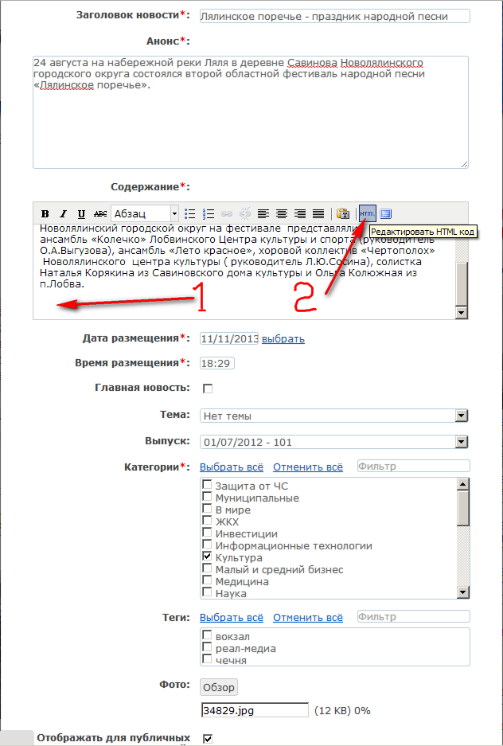

Рис.7

2. В новой вкладке браузера или в другом браузере открыть страницу видеохостнга YouTube, где размещено видео, получить HTML-код для вставки (рис.8, рис.9, рис.10, 1).

Соотношение сторон видео (для нас важна ширина) можно задать в поле «Размер видео» (рис.10, 2).

Требуемая для страницы с новостью окна проигрывателя: 704. Высота зависит от соотношения сторон ролика, но скорее всего составит 528.

Скопировать HTML-код для вставки (рис.10, 1).

Рис.8

Рис.9

Рис.10

3. Вставить HTML-код для вставки в HTML-окне редактирования текста (рис. 11, рис. 12). «Обновить».

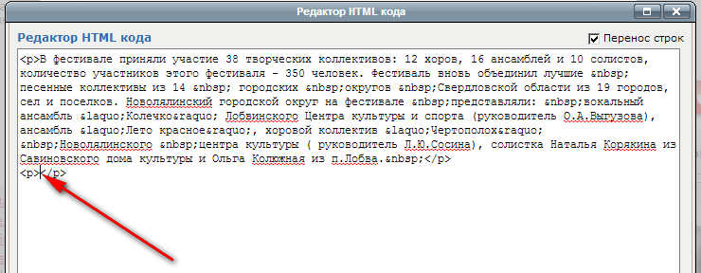

Рис.11

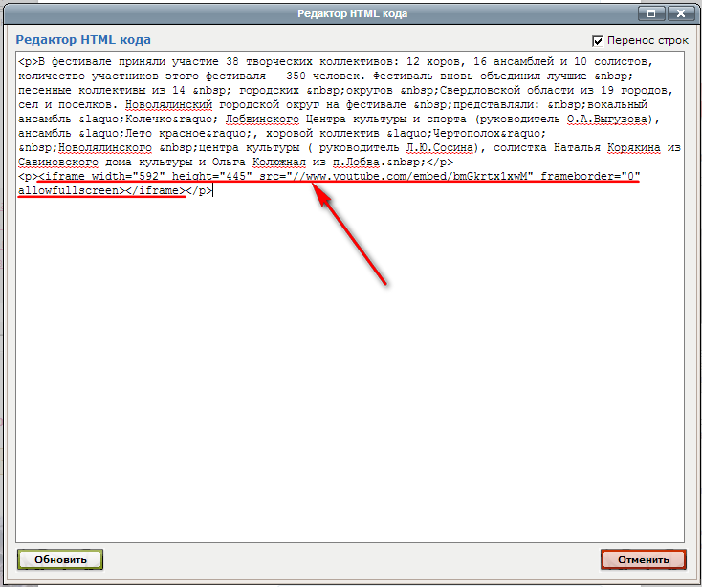

Рис.12

4. «Добавить» новость (рис.13).

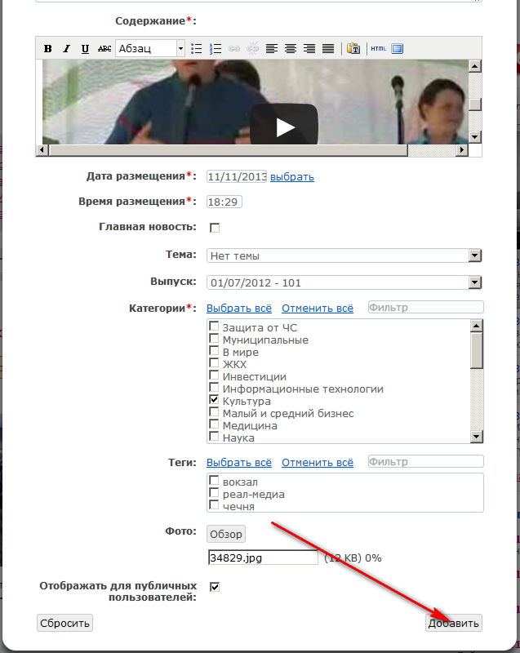

Рис.13

5. Окно флеш-проигрывателя в тексте новости при добавлении или редактировании новости можно выровнять по центру или правому/левому краю текста (рис.14), либо задать флеш-проигрывателю ширину текста новости (статьи, статической страницы) при генерации кода для вставки в поле «Размер видео» (рис.10, 2).

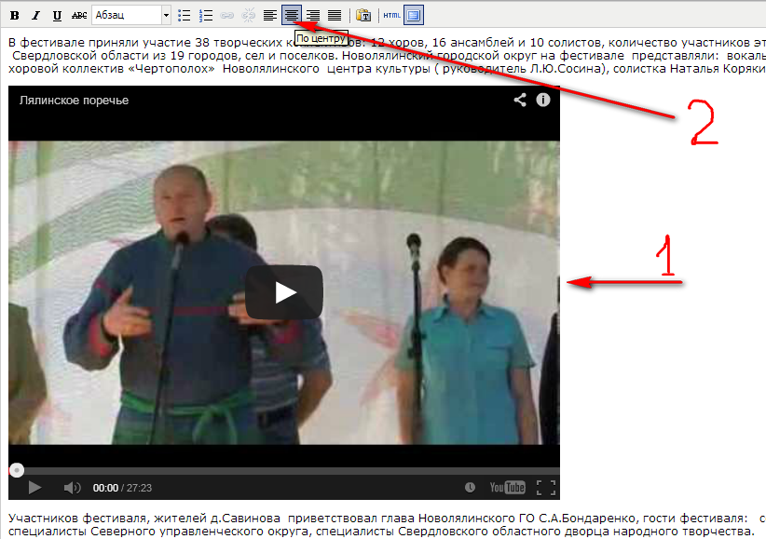

Рис.14

